농사를 짓는 게임

기획 컨셉

1. 시스템 레퍼런스
   1. Stardew Vally
   2. 레알팜
   3. Minecraft
   4. Don’t Starve
2. 그래픽 레퍼런스

게임 개요

* 타이틀 마이크로팜
* 플랫폼 PC
* 장르 농사 시뮬레이션
* 컨셉 첨단 과학기술을 이용하여 농사를 짓는 연구 농장
* 목표 기술 발전을 이루며 효과적인 농사를 해 돈을 번다.

게임 플로우

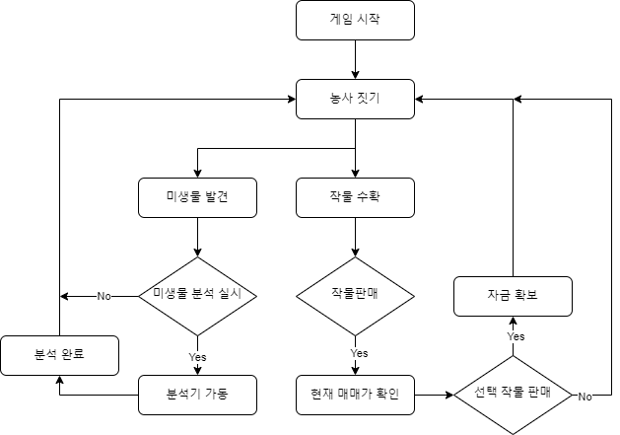

게임 오브젝트

1. 재배 식물
   1. 상추

키우는 시간이 짧은 농작물 중 하나로, 성장 시간이 짧아 낮은 난이도

성장 시간 50초

씨앗 구매가 50골드,

작물 기본 판매가 100골드

작물 상한가 150골드

* 1. 시금치

키우는 시간이 중간에 위치한 농작물, 난이도 또한 보통

성장 시간 5분

씨앗 구매가 300골드

작물 기본 판매가 750골드

작물 상한가 900골드

* 1. 마늘

키우는데 오랜 시간이 걸리는 농작물인 만큼 키우는 난이도 또한 높게 선정

성장 시간 30분

씨앗 구매가 800골드

작물 기본 판매가 1800골드

작물 상한가 2500골드

1. 미생물
   1. 1번 미생물 -추금-

상추와 시금치의 성장을 도와주는 미생물

첫 분석 시간 1시간

배양 시간 30분

레벨업 10회 배양시 +1Lv (최대 10Lv)

1회 배양시 획득 개수 10

레벨당 유효 작물 성장 단축 시간 -10\*Lv초

* 1. 2번 미생물 -늘치-

시금치와 마늘의 성장을 도와주는 미생물

첫 분석 시간 3시간

배양 시간 1시간

레벨업 50회 배양시 +1Lv (최대 10Lv)

1회 배양시 획득 개수 10

레벨당 유효 작물 성장 단축 시간 – 50\*Lv초

* 1. 3번 미생물 -상마-

상추와 마늘의 성장을 도와주는 미생물

첫 분석 시간 6시간

배양 시간 3시간

레벨업 100회 배양시 +1Lv (최대 10Lv)

1회 배양시 획득 개수 10

레벨당 유효 작물 성장 단축 시간 – 100\*Lv초

1. 아이템
   1. 성장 촉진제

작물의 성장을 촉진시켜 성장완료 시간을 수치만큼 감소시켜준다.(상점구매 / 창고에 저장되지 않음)

가격 개당 1000골드 하루 10회 제한

* 1. 영양제

수확 시기를 늦어 시들어버린 작물을 다시 살려서 수확 가능하게 만들어준다.(상점구매 / 창고에 저장되지 않음)

개당 500골드 제한 없음

* 1. 비료

시든 작물을 이용해 비료통에 넣어 생성하는 비료는 작물 수확량을 높여준다.

생성량 시든 작물 1개당 5개

창고 적재 칸당 99개

1. 건물
   1. 미생물 연구소

미생물을 연구, 배양하는 건물

건설 비용 10000골드

* 1. 비료 생산 시설

시든 작물들을 비료로 바꿔주는 건물

건설 비용 5000골드

* 1. 농작물 저장고

수확한 작물들을 보관하는 창고.

건설시 기본 50칸에 확장을 통해 100칸까지 확장 가능

건설 비용 1000골드

확장 비용 5칸당 500골드

게임 시스템

1. 작물 재배 플로우

밭 갈기 -> 씨앗 심기 -> 물 주기 -> 성장 후 수확

1. 미생물 발견

작물 수확 후, 30% 확률로 미생물 발견 아이콘이 발생.

해당 아이콘이 생긴 밭을 클릭하면 미생물 샘플을 채취할 수 있으며, 해당 밭의 일정 범위 내에서 발견한 미생물이 한번의 재배 기간동안 남아있게 된다.

미생물은 특정 작물 성장 시간 단축, 수확량을 증가시켜준다.

1. 미생물 연구

발견한 미생물 샘플을 연구소에 가져가 연구하면 영구적으로 미생물을 배양할 수 있다.

미생물 배양에는 해당 미생물이 버프를 주는 작물들을 재료로 한다.

미생물을 여러 번 배양할 경우, 미생물의 레벨이 오르며, 미생물이 작물에게 주는 수확량, 성장 시간 버프가 올라간다.

1. 농사

맵에서 농사 가능한 격자 칸에 미생물을 배양, 비료 뿌리기를 한 후, 씨앗을 심어 농사를 진행한다.

농사를 할 때, 서로 인접해있는 밭에는 한종류의 미생물만 있어야 미생물의 효과가 발동된다.

1. 수확

작물의 성장시간이 다 지나 완료가 되면 작물의 성장 시간에 비례해서 수확 가능 시간이 정해진다. 해당 시간 안에 수확을 못 할 경우, 해당 작물은 시든 작물로 수확된다.

창고 보관 스택

작물 칸당 50개

시든 작물 칸당 99개

1. 작물 판매

재배한 작물은 기본금이 존재하며, 특정 규칙 패턴에 따라 금액이 낮아지거나 높아진다.

금액 변동은 매 자정마다 이루어지며, 자정에 게임을 키거나 키고 있을 때, 우편에 신문을 통해 확인 가능하다.

1. 비료 생성

시든 작물을 비료 생산 시설에 넣을 경우, 넣은 시든 작물의 수에 비례한 시간을 소비하여 비료로 만들어준다.

시든 작물은 수확 시기를 놓친 작물을 수확하거나, 창고에 판매 시기를 놓친 작물이 자동으로 시든 작물로 변경되어 창고에 보관된다.